Opgaven met driehoeken – Antwoorden (versie 20220202)

1. De drie hoeken van een driehoek zijn samen altijd 180˚. Dus als hoek A = 80˚ en hoek B = 60 ˚, dan blijft er voor hoek C over: 180˚ - (80 + 60) = 40˚
Dus hoek C = 40˚

- Als de buitenhoek van hoek B = 144˚, dan is hoek B zelf 180˚ - 144˚ = 36˚
Dan is hoek C gelijk aan 180˚ - (hoek A + hoek B)
180˚ - (54˚ + 36˚ )
180˚ - 90˚
Dus hoek C = 90˚

Controle: 36˚ + 54˚ + 90˚ moet natuurlijk weer 180˚ zijn. Klopt dat? Ja!]

3. Buitenhoek B = 144°. We weten dat een buitenhoek gelijk is aan de som van de niet-aanliggende binnenhoeken. Dat zijn in dit geval hoek A + hoek C.
Of te wel 144° = 54° + hoek C → hoek C = 144-54 = 90°

4. Als je de verhoudingen optelt krijg je 9. Als je in werkelijkheid de 3 hoeken optelt krijg je 180° Dus:

Hoek A = 2/9 van 180˚ = 40˚
Hoek B = 3/9 van 180˚ = 60˚
Hoek C = 4/9 van 180˚ = 80˚
Controle: is dat samen 180˚ ?? Ja dat is zo, dus het klopt!

5. Hoek A = 3/12 van 180˚ = 45˚
Hoek B = 4/12 van 180˚ = 60˚
Hoek C = 5/12 van 180˚ = 75˚
Dit is dus een scherphoekige driehoek.

Hoek A = 12/24 van 180˚ = 90˚
Hoek B = 5/24 van 180˚ = 37° 30’’ of te wel 37,5°
Hoek C = 7/24 van 180˚ = 52°30 of te wel 52,5°
Dit is dus een rechthoekige driehoek.

Hoek A = 1/9 van 180˚ = 20˚
Hoek B = 3/9 van 180˚ = 60˚
Hoek C = 5/9 van 180˚ = 100˚˚
Dit is de een stomphoekige driehoek.

- De beide scherpe hoeken van een rechthoekige ∆ zijn samen 90°
In verhouding zijn ze samen 2 + 3 = 5
Dus is de ene 2/5 x 90 en de andere is 3/5 x 90. Dus 36° en 54°
Zijn ze dan alle drie weer samen 180°? Ja want 90 + 36 + 54 = 180°

- De andere basishoek is ook 75° want in een gelijkbenige ∆ zijn de basishoeken gelijk. Dus de beide basishoeken zijn samen 150°. Dan blijft er voor de tophoek 30° over.

- 180 – 50 = 130 Dus de beide basishoeken zijn samen 130° Dus is elke basishoek 65°

- 180 – 140 = 40° blijft er over voor de tophoek

- Maak een tekening van de totale figuur en gebruik voor de basishoek van 80° je geo-driehoek.

Als basishoek B = 80° dan is zijn buitenhoek 100°.
Bekijk ∆ CBD. Daar geldt dat BC = BD dus ∆ CBD is gelijkbenig. (De gelijke benen zijn BC en BD)
Dus zijn hoek DCB en hoek BDC ieder 40°

- Maak een tekening van de totale figuur en gebruik voor de basishoek van 70° je geo-driehoek. Kleur de gevraagde hoek DAE, dan zie je duidelijker dat je die moet berekenen.

De buitenhoek bij B = 180 – 70 = 110
Maar AB = BE dus ∆ ABE is gelijkbenig. Dus hoek BAE = hoek BEA = 35°
∆ ABD is ook gelijkbenig, want AB = BD
En hoek B was 70°. Dus hoek DAB en hoek ADB zijn dan basishoeken van een nieuwe gelijkbenige driehoek en die zijn gelijk. Dus elk is dan 55°
Dan is hoek DAE 55 + 35 = 90° Dit is de gevraagde hoek.

- Maak een tekening van de figuur m.b.v. je geo-driehoek.
Als de buitenhoek van hoek A = 80°, dan is hoek A 100° dus een stompe hoek.
Als de buitenhoek bij B = 120° dan is hoek B zelf 60°
M.a.w. hoek A = 100 en hoek B = 60. Dan blijft voor de tophoek over 20°
Controleer zelf of de drie hoeken van ∆ ABC weer samen 180° zijn!!

13. We moeten aantonen dat:

► De som van de drie buitenhoeken van een driehoek is altijd 360˚ ◄
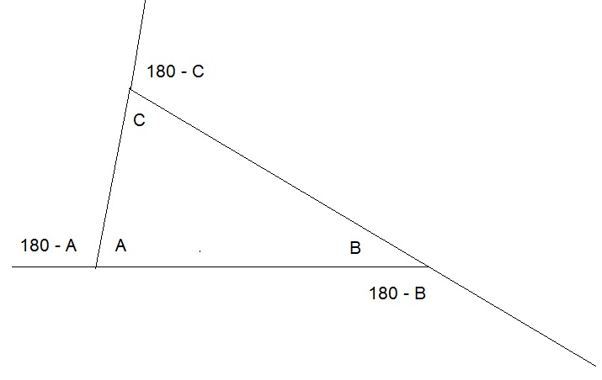
We tellen de drie buitenhoeken bij elkaar op:
Buitenhoek bij A = 180 - hoek A
Buitenhoek bij B = 180 - hoek B
Buitenhoek bij C = 180 - hoek C
+
------------------------------------------
Buitenhoeken totaal: = 540° - (hoek A + hoek B + hoek C)
Maar hoek A + hoek B + hoek C = 180°.
Blijft dus over voor de som van de drie buitenhoeken 540° - 180° = 360°

14. We weten dat de drie buitenhoeken samen 360° zijn.
Buitenhoek A=100°.
Dan blijft er voor de buitenhoeken bij B en C over 360 – 100 = 260°
In verhouding zijn die buitenhoeken samen 5 + 8 = 13
Dus is buitenhoek B 5/13 x 260 = 100°
Dus is buitenhoek C 8/13 x 260 = 160°

Controleer of de drie buitenhoeken daadwerkelijk samen 360° zijn!

0-0-0-0-0

